Akademie věd ČR vrací tvář a funkci kulturní památce v Hybernské
Praha, 24. července 2020
Rozsáhlý kancelářský dům v Hybernské ulici 1000/8 v centru Prahy postavila známá stavební firma bratrů Blechových na sklonku 19. století, nyní je v majetku pracovišť Akademie věd ČR. Po celkové rekonstrukci, která by měla začít v roce 2022 a skončit o tři roky později, se budova otevře vědcům i veřejnosti.
„Chceme vrátit objektu původní funkci,“ říká předsedkyně Akademie věd ČR Eva Zažímalová a vysvětluje, že než budovu v Hybernské získala od státu výměnou Akademie věd ČR, objekt byl využíván různě, sídlil tu například Zdravotní ústav se sklady léčiv.
Po rekonstrukci, která podle předběžných odhadů dosáhne částky 550 milionů korun, zde budou pracovny, knihovny a laboratoře čtyř akademických ústavů. Některé z nich již v budově fungují, ale zatím pouze omezeně. Na stejné adrese tak bude sídlit Orientální ústav AV ČR, Psychologický ústav AV ČR, Ústav pro soudobé dějiny AV ČR a částečně Ústav pro jazyk český AV ČR, který zajišťuje i jazykové kurzy pro vědecké pracovníky.
Podle předsedkyně jde o dynamické ústavy, které spravují unikátní knihovny a vzácné fondy, jejichž umístění v centru Prahy ještě více prohloubí jejich přístupnost neakademické i akademické veřejnosti.
Knihovny i laboratoř experimentální psychologie
„Důležitá je pro nás role výzkumná a veřejná. Tyto ústavy pravidelně pořádají nejrůznější akce, ať už v podobě specializovaných mezinárodních konferencí, workshopů či přednášek. Tím se objekt více otevře veřejnosti,“ doplňuje předsedkyně. V objektu bude například důstojnější prostor pro laboratoře experimentální psychologie, vybavené monitory očních pohybů nebo aparaturou pro měření dětské pozornosti.
Také ředitel Orientálního ústavu Ondřej Beránek si slibuje větší využití budovy, která bude vstřícnější k veřejnosti: „Naším cílem je velmi citlivá rekonstrukce, která bude respektovat autentické stavebně technické prvky objektu, zdobení i vybavení. Tyto prvky budou odborně restaurovány či nahrazeny replikami dle dostupných podkladů a stavebně-historického průzkumu objektu.“
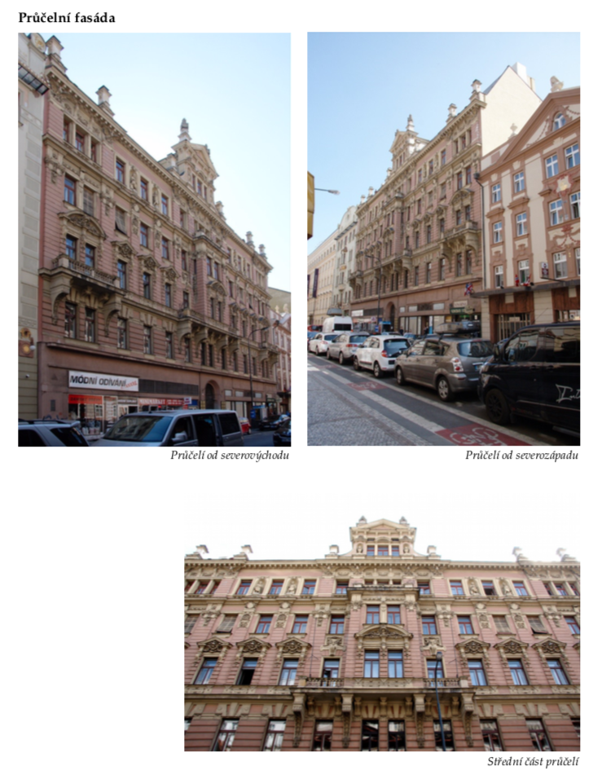
Moderna za historizujícím průčelím
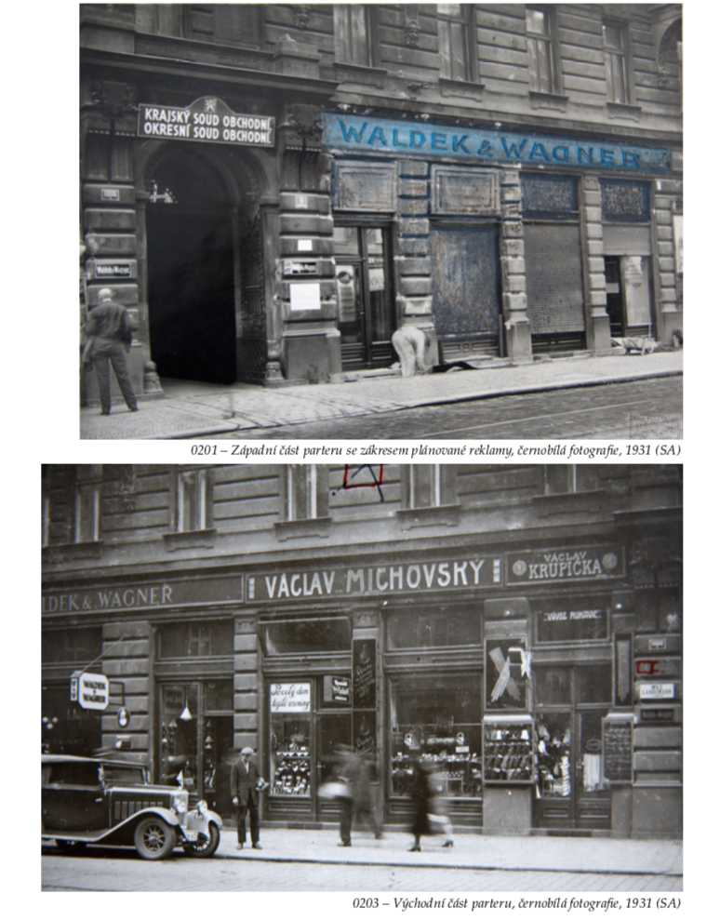
Zčásti obytnou a zčásti obchodní novostavbu v Hybernské si nechal na místě strženého domu postavit rodák z Vimperku a úspěšný podnikatel Franz Waldek (1833-1912), který byl za své zásluhy povýšený do šlechtického stavu.

Byl zakladatelem strojírenské a chemické firmy Waldek, Wagner a Benda, která vyráběla vysoce ceněné chirurgické a zdravotnické nástroje a pomůcky. Ve volbě stavitele vsadil na Josefa Blechu (1841-1900), který podnikal se svým mladším (a později mnohem slavnějším) bratrem Matějem.
Firma Blecha komponovala dům nadmíru velkoryse: objekt o celkové ploše 44 587 metrů čtverečních má dvě vnitřní nádvoří a sedm křídel, které sahají téměř k Senovážnému náměstí.

Zatímco přední část budovy má pět nadzemních podlaží, zadní část je třípatrová. Kromě bytů procházely jednotlivými trakty také kanceláře, což vysvětluje reprezentativní ráz budovy
i v zadních křídlech.
I když stavitel vsadil na konzervativnější fasádu v historizujícím stylu, která propojuje neorenesanční a neobarokní prvky se secesním dekorem, budova byla velmi moderní v použití materiálů a technik: disponovala výtahy, plynovým osvětlením i splachovacími záchody, měla dokonce i parovodní kotelnu ústředního topení a ventilační systém.
„V průčelním stavení jsou v přízemku navrženy krámy, v patrech místnosti obytné. Ve dvorních všech staveních jsou v přízemku navržena skladiště a byt domovníkův,“ píše se v magistrátním výnosu z 11. září 1896, který dále specifikuje: „ve dvorních staveních budou v druhém patře úřadovny. V průčelním stavení jest navrženo vytahovadlo.“

